114年1月9日餐點照片
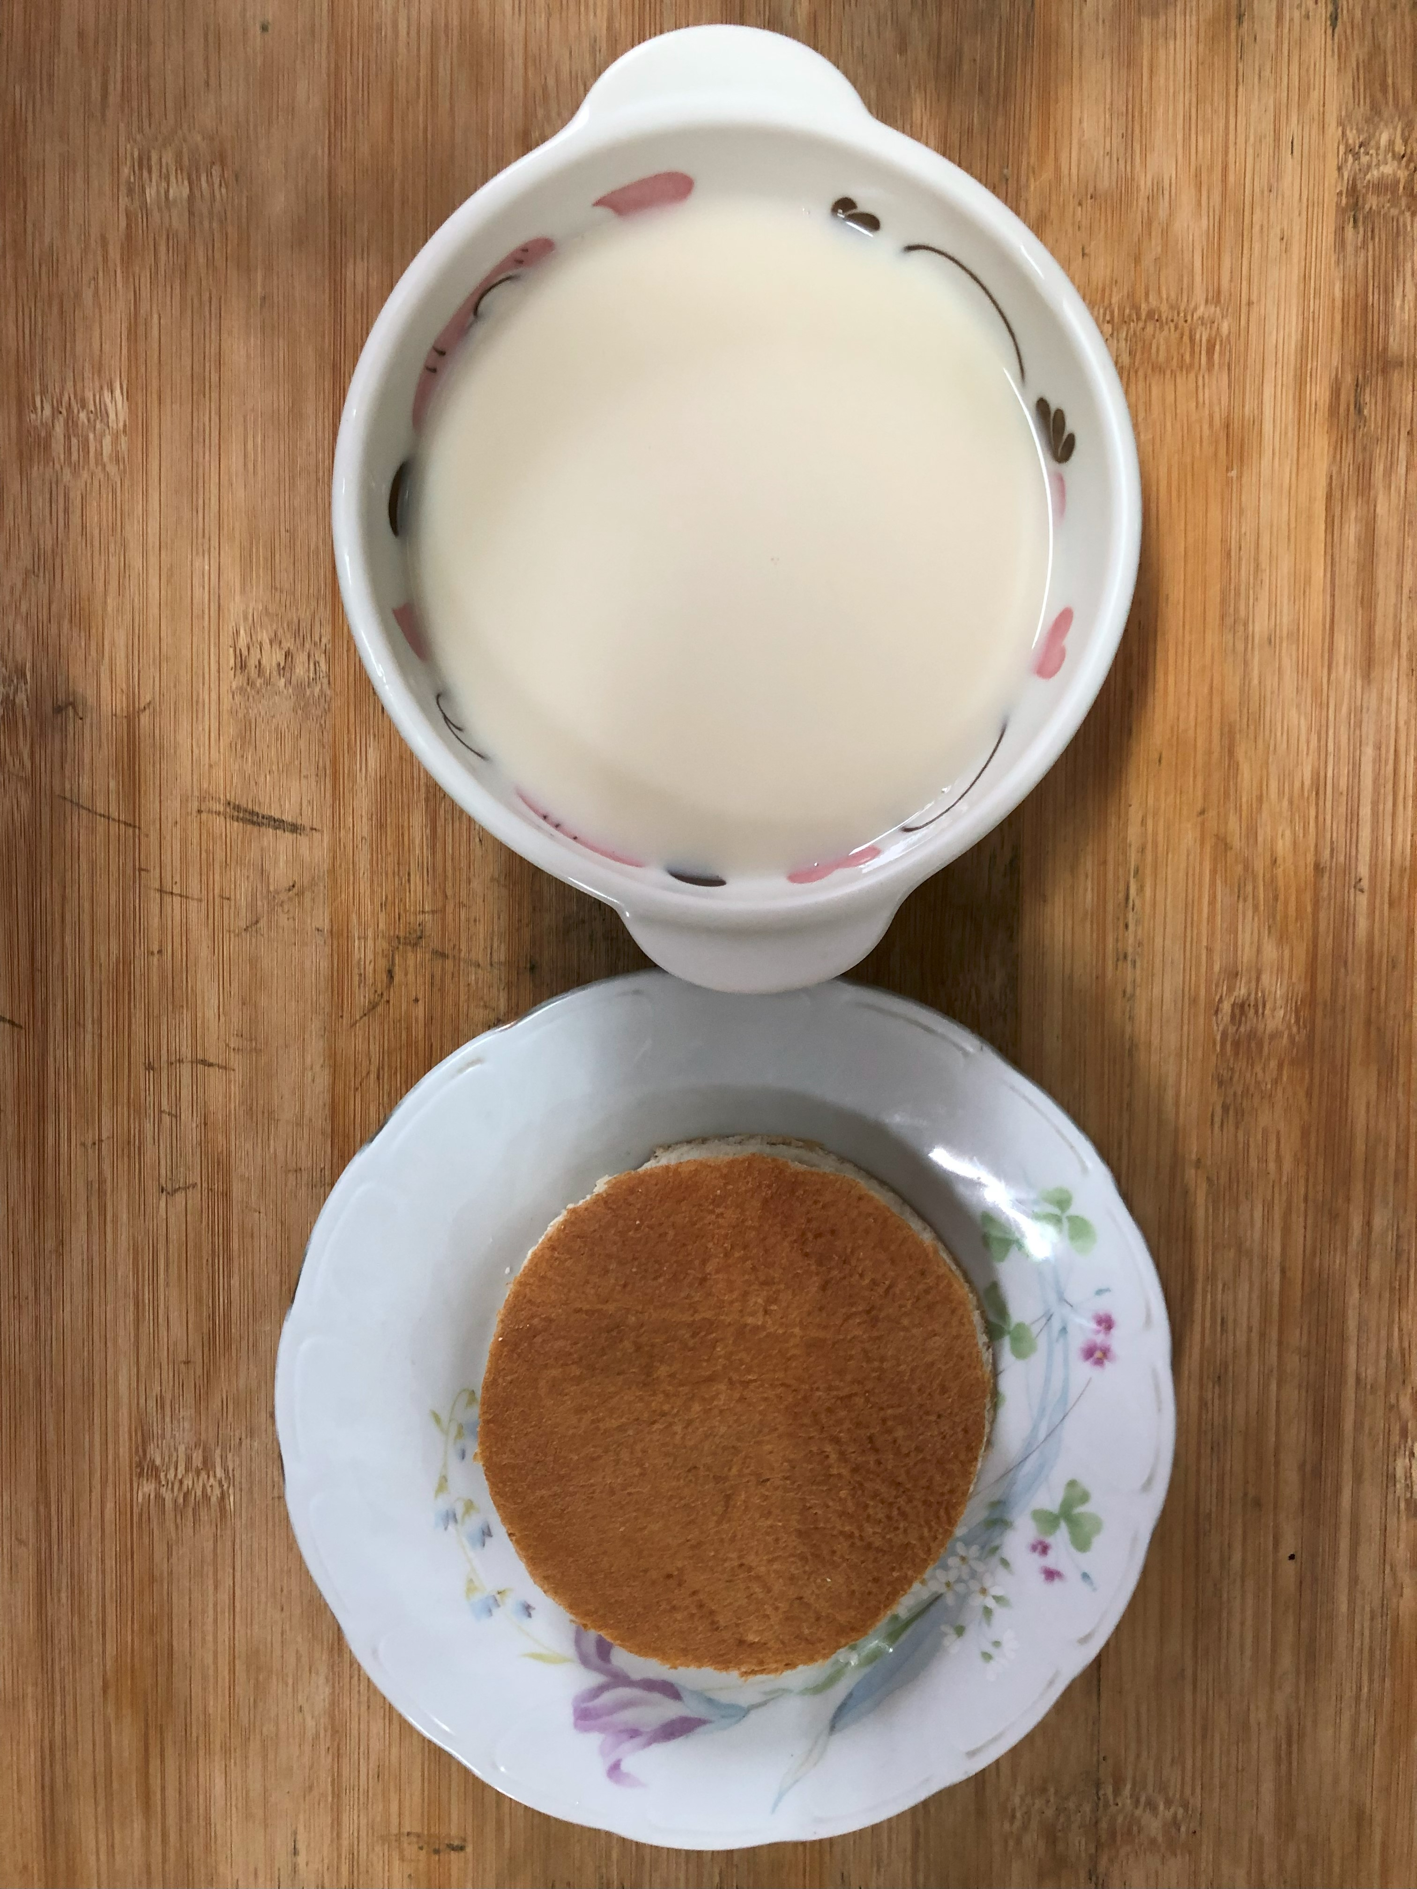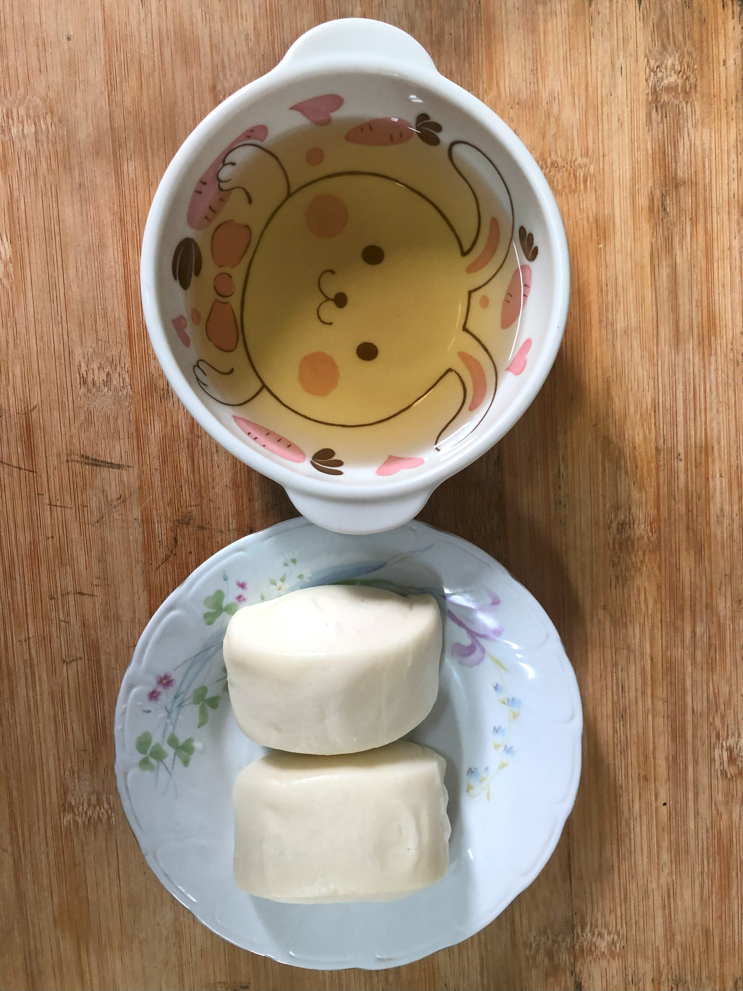
早餐(餐包、豆奶) 下午點心(牛奶饅頭、麥茶)
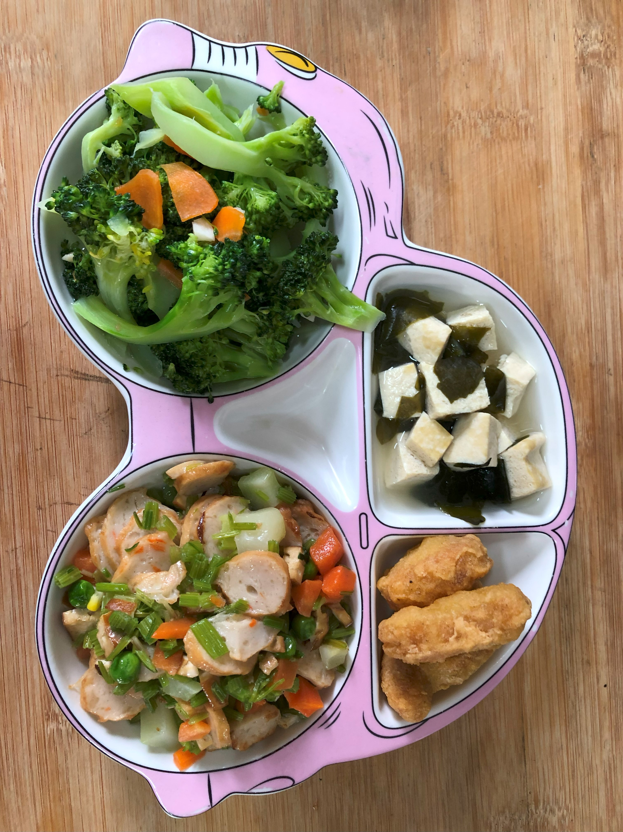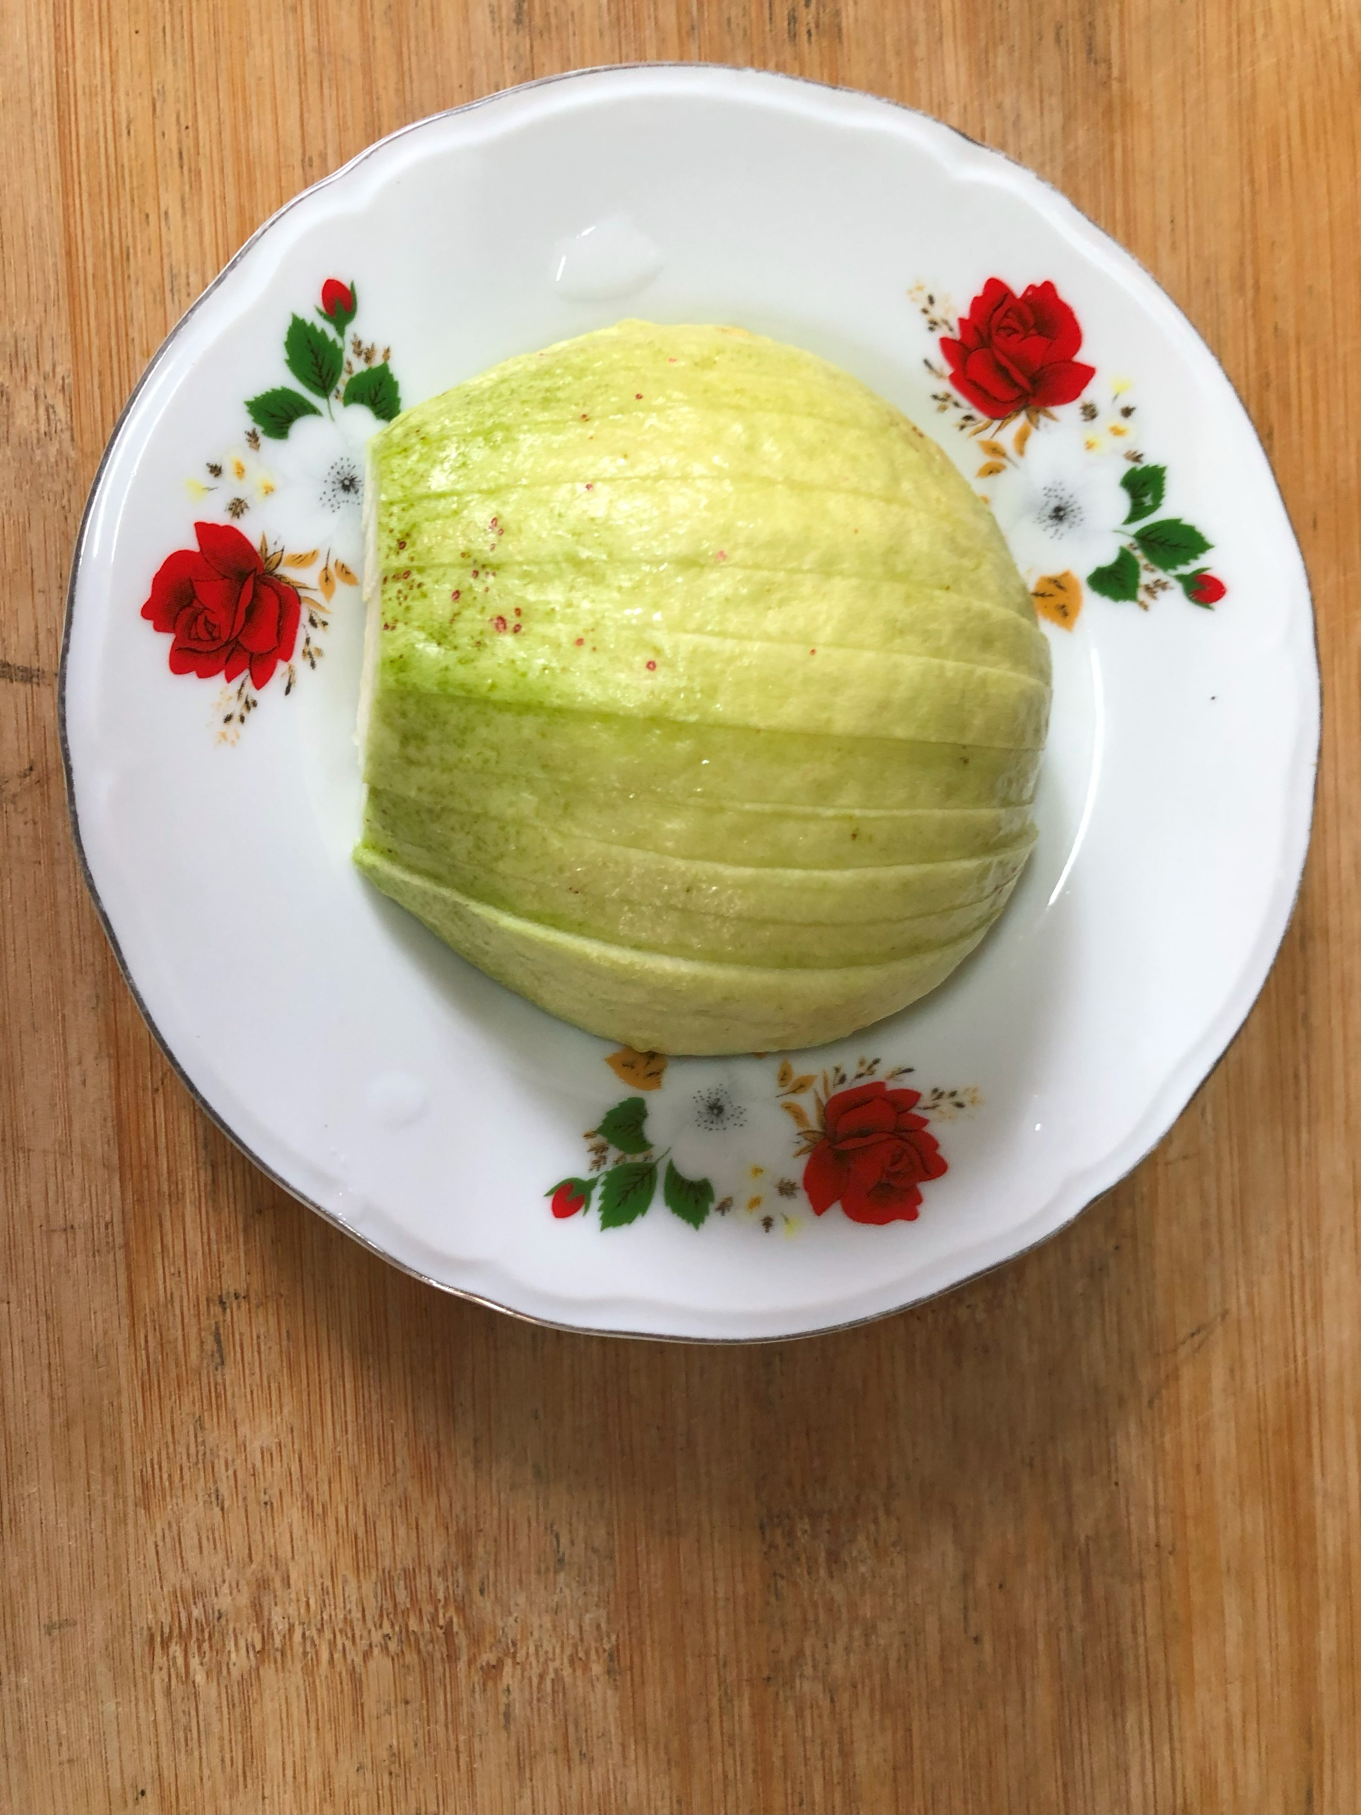
午餐(雞塊、西芹燴黑輪、炒青菜、豆腐味噌湯、水果)

